黄山学院2020年对口考试报名费缴费流程

一、扫描下方二维码或者关注“黄山学院财务处”微信公众号，点击“微信缴费”
二、输入账号和密码：原始账号为考生号；原始密码为身份证后六位，
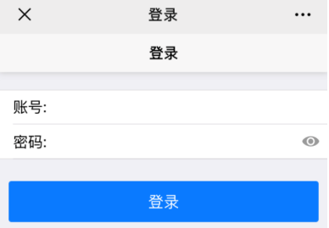

点击“登录”之后将会出现一个提示，内容如下：
点击“确定”按钮，将会出现修改密码框，如下：
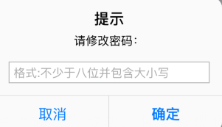
请按照提示修改密码，新密码为不少于八位并包含大写字母，小写字母和数字三种，比如Aa000001或Bb000001。
注：请各位考生务必记住修改后的新密码！
三、登录成功之后进入如下主页面，核对姓名信息之后，点击“缴费”
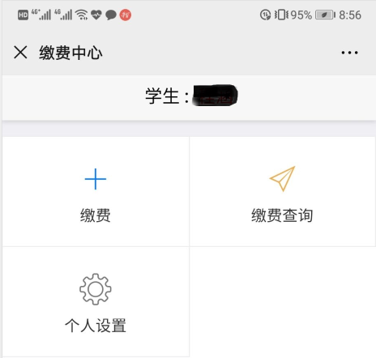

四、选择缴费年度：20-21年度。
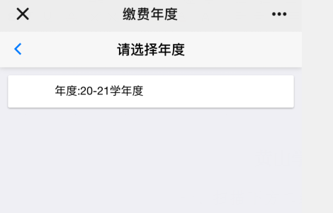
五、选择收费项目：对口考试报名费，然后点击右下方“缴费”
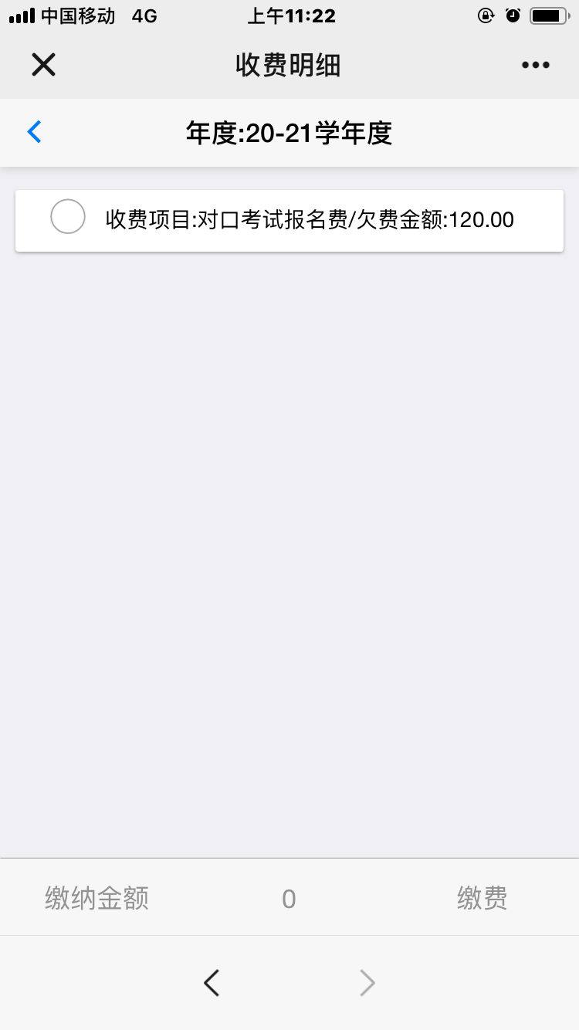
进入付款页面缴费，缴费成功。
注：如有疑问请联系张老师，联系方式：13733057016。

